Отчет по мероприятиям 07.01.2019г.-13.01.2019г.
12.01.2019г.в 12:00 - В ЦК и СП "Империя" г.Нефтеюганск было проведено Открытое первенство по боулингу и бильярду В данном мероприятии приняли участие 36 человек.
К участию в данном мероприятии были привлечены дети и семьи, мужчины и женщины разных возрастов.
Участники мероприятия имели возможность провести активный совместный досуг и получили бурю положительных эмоций и хорошее настроение.
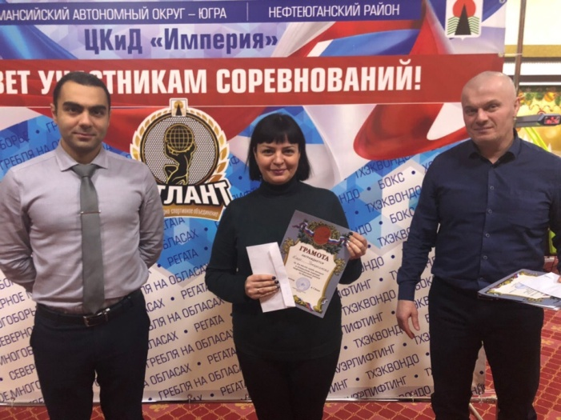
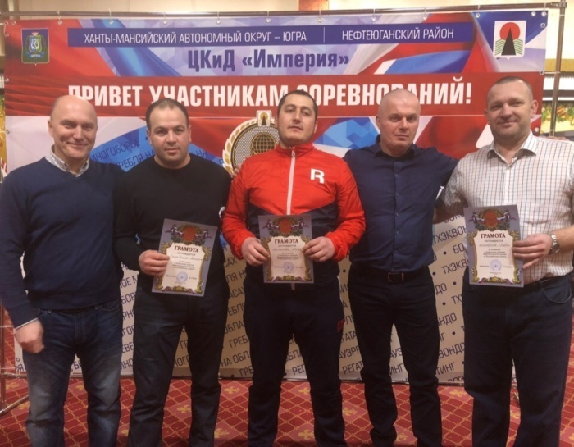
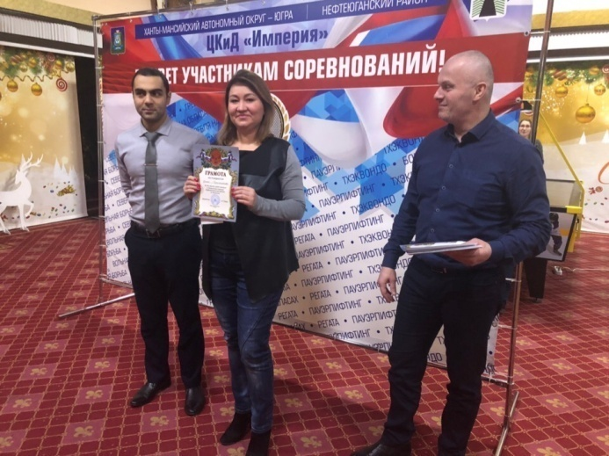

12.01.2019г.10:00ч
В связи со вспышкой острых респираторных заболеваний
Физкультурно-спортивное мероприятие «Мама, Папа, Я – спортивная семья», в рамках празднования Дня Святого Ильи Муромца ,запланировано 12.01.2019г. в г.п. Пойковский ,было перенесено на 26.01.2019г. приказ №08.10.01.19 о проведении спортивного мероприятия.

